CHÍNH SÁCH MỞ ĐẠI LÝ ARDILLA
ARDILLA là thương hiệu thời trang trẻ em thuộc sở hữu của Công ty Cổ Phần May Nam Định, được hình thành trên cơ sở 60 năm kinh nghiệm sản xuất hàng may mặc xuất khẩu cho các thương hiệu nổi tiếng thế giới như Adidas, Zara, Mango, Under Amour…
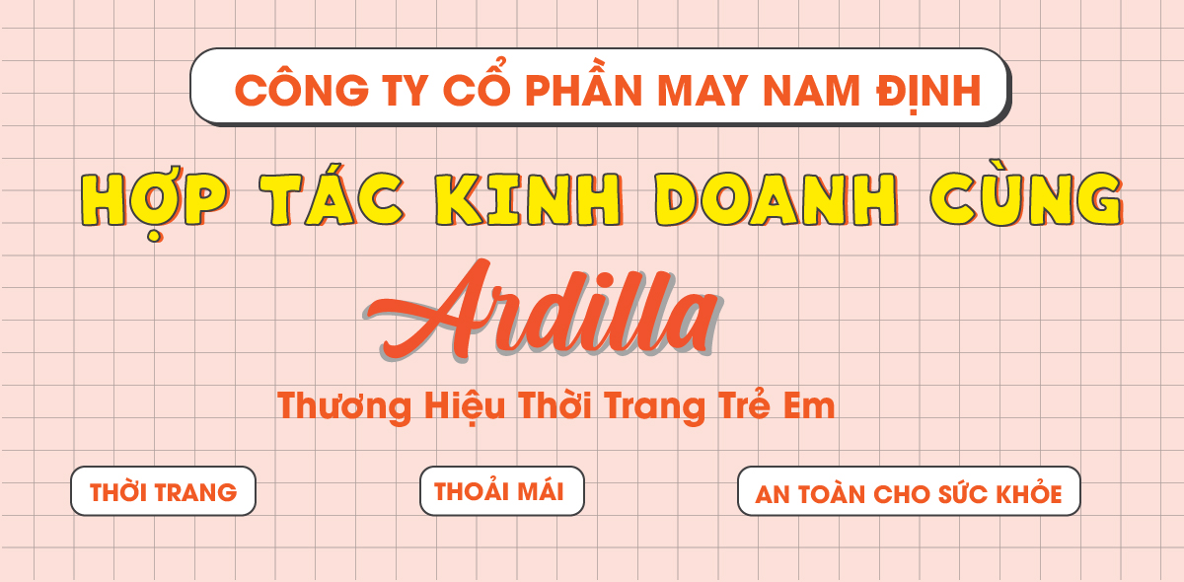
Các sản phẩm của ARDILLA được tạo bởi những người thợ lành nghề nhất, từ những chất liệu tốt nhất và luôn tuân thủ theo tôn chỉ kinh doanh:
“ Thời trang – Thoải mái – An toàn cho sức khỏe”. 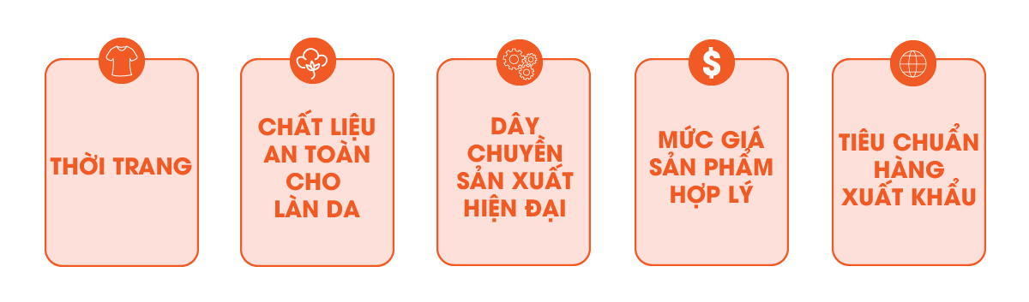
Với mong muốn mở rộng hệ thống phân phối để kịp thời đáp ứng nhu cầu rất lớn của người tiêu dùng, chúng tôi luôn luôn chào đón các đối tác, đại lý, nhà bán lẻ đến với thương hiệu thời trang chất lượng cao ARDILLA.
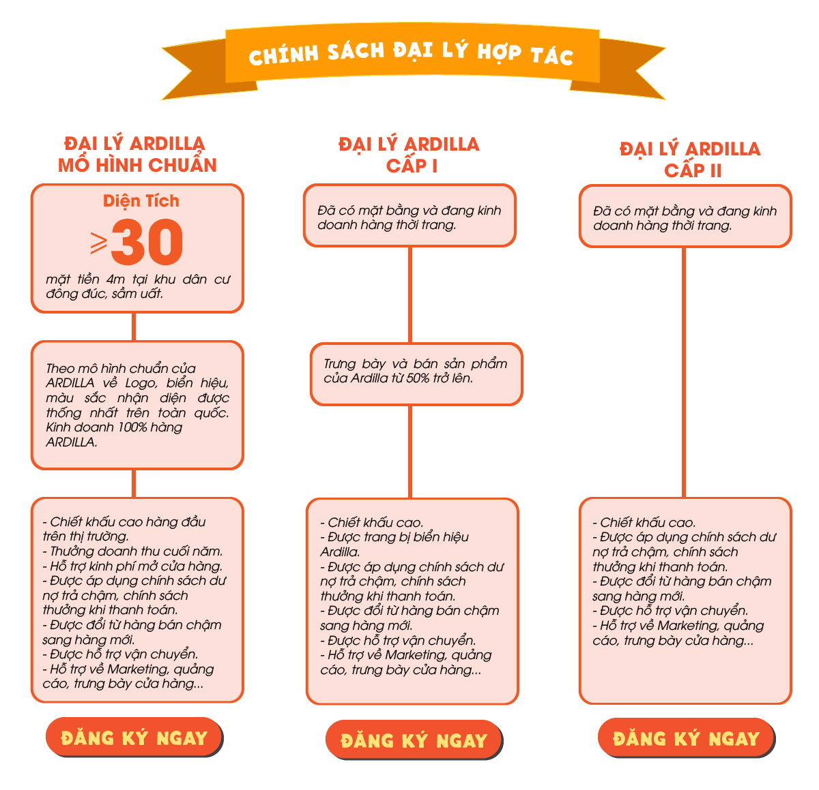
I. ĐỐI VỚI ĐẠI LÝ ARDILLA MÔ HÌNH CHUẨN
1. Điều kiện mặt bằng
Diện tích tối thiểu 30 m2 , mặt tiền 4m tại khu dân cư đông đúc, sầm uất.
2. Mô hình cửa hàng
Theo mô hình chuẩn của Ardilla về Logo, biển hiệu, màu sắc nhận diện được thống nhất trên toàn quốc. Kinh doanh 100% hàng Ardilla.
3. Chính sách
– Chiết khấu cao hàng đầu trên thị trường.
– Thưởng doanh thu cuối năm.
– Hỗ trợ kinh phí mở cửa hàng.
– Được áp dụng chính sách dư nợ trả chậm, chính sách thưởng khi thanh toán.
– Được đổi từ hàng bán chậm sang hàng mới.
– Được hỗ trợ vận chuyển.
– Hỗ trợ về Marketing, quảng cáo, trưng bày cửa hàng.
II. ĐỐI VỚI ĐẠI LÝ CẤP I
1. Điều kiện mặt bằng
Đã có mặt bằng và đang kinh doanh hàng thời trang.
2. Mô hình cửa hàng
Trưng bày và bán sản phẩm của Ardilla từ 50% trở lên.
3. Chính sách
– Chiết khấu cao
– Được trang bị biển hiệu Ardilla.
– Được áp dụng chính sách dư nợ trả chậm, chính sách thưởng khi thanh toán.
– Được đổi từ hàng bán chậm sang hàng mới.
– Được hỗ trợ vận chuyển.
– Hỗ trợ về Marketing, quảng cáo, trưng bày cửa hàng.
III. ĐỐI VỚI ĐẠI LÝ CẤP II
1. Điều kiện mặt bằng
Đã có mặt bằng và đang kinh doanh hàng thời trang.
2. Chính sách
– Chiết khấu cao
– Được áp dụng chính sách dư nợ trả chậm, chính sách thưởng khi thanh toán.
– Được đổi từ hàng bán chậm sang hàng mới.
– Được hỗ trợ vận chuyển
– Hỗ trợ về Marketing, quảng cáo, trưng bày cửa hàng.
Mọi chi tiết xin liên hệ :
Hotline : 0362 549 888
Email : ardilla@nagaco.com.vn
